SOLICITAÇÃO DE ESTÁGIO

A/C:
Nome da pessoa que está recebendo esse documento
Cargo que ela ocupa

Gostaríamos de solicitar a oportunidade de Estágio Supervisionado Obrigatório para nome do aluno, RGA número do rga, discente matriculado(a) no curso de Zootecnia da Universidade Federal de Rondonópolis durante o período de data de início a data do fim do estágio. É de nossa ciência e de pleno acordo que este estágio não gera vínculos empregatícios com a concedente e que nossos discentes estão amparados por seguro contra acidentes pessoais e morte contratado pela Universidade. Gostaríamos de ressaltar que uma vez concedido o estágio providenciaremos a confecção do Termo de Compromisso.
Em nosso Projeto Pedagógico do Curso o Estágio Supervisionado Obrigatório está previsto para até 6 horas diárias.
Agradeço e aproveito para reiterar nossos votos de estima e consideração.
Atenciosamente,

Rondonópolis - MT, dia/mês/ano.

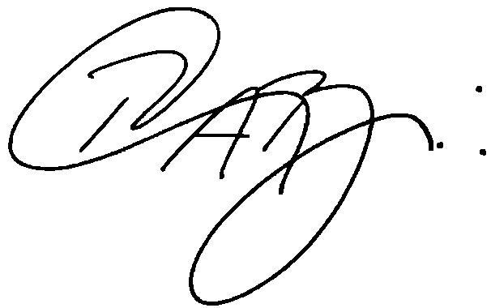
Dr. Rodolfo Cassimiro de Araujo Berber
Coordenador de Estágios / Curso de Zootecnia
Universidade Federal de Rondonópolis
e-mail: rcaberber@gmail.com

